Nombre del Caso de Uso: Notificar sobre comentarios recibidos | Nro. de Caso de Uso:
Actor Principal: Sistema
Objetivo: Notificar a los usuarios autores sobre comentarios recibidos en sus contenidos.
Pre- condiciones: Se ha realizado un comentario en un contenido creado por un usuario autor.
Post- Condiciones: El usuario autor ha sido notificado sobre el comentario recibido en su contenido.

Diagramas de casos de uso relacionados:
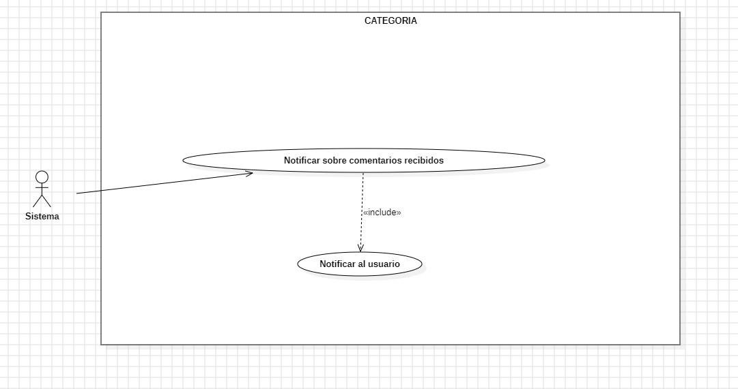

Recomendaciones para escribir casos de usos:
- Revisar que cada flujo (normal o alternativo) generado tenga un comienzo, secuencia y fin claro para cualquier lector.

CURSO NORMAL (Camino Exitoso)

Usuario | Sistema
 | 1. El sistema detecta que se ha realizado un comentario en un contenido creado por un usuario autor.
 | 2. El sistema identifica al autor del contenido correspondiente al comentario recibido.
 | 3. El sistema genera un mensaje de notificación que incluye información relevante sobre el comentario, como el contenido al que hace referencia y el texto del comentario.
 | 4. El sistema Notifica al usuario autor.

ALTERNATIVAS (Camino exitoso)

A.1. <Problema al conseguir autor de la base de datos>

Durante el paso 2 del camino exitoso, el sistema enfrenta una dificultad al acceder a los datos del autor almacenados en la base de datos. Esta dificultad impide que el sistema identifique al autor del contenido relacionado con el comentario recibido. Como resultado, el sistema no puede enviar la notificación correspondiente al autor del contenido.

EXCEPCIONES
E1 <Error de sistema>
Mientras el sistema intenta notificar los comentarios recibidos, experimenta un fallo técnico o un error interno, lo que resulta en la pérdida de los datos o en una interrupción del proceso.

N° DE REQUERIMIENTOS FUNCIONALES – NO FUNCIONALES
Requerimientos Funcionales:
RF-22, RF-24.
Requerimientos No Funcionales:
RNF-1, RNF-6, RNF-8

